附件1
小艺帮APP考生操作手册
本操作说明中所用图片均为操作示意图，其所示考试科目及内容、考试时间等均与正式考无关。（具体操作视频可在小艺帮官方网站首页查看）
1.下载注册及登录
1.1下载安装
扫描下方二维码即可下载安装，或到小艺帮官方网站扫描二维码下载，考生不要通过其他渠道下载。网址：https://www.xiaoyibang.com/。
安装时，请授权允许小艺帮使用摄像头、麦克风、扬声器、存储空间、网络等权限，以保证可以正常考试。
小艺帮仅支持安卓、鸿蒙和IOS版本的手机，不支持各种安卓、鸿蒙平板和iPad，请特别注意！
1.2注册
打开app点击【注册】，输入手机号，点击发送验证码后填写密码并牢记，点击注册。
港澳台侨及国际用户请点击注册页下方【港澳台侨及国际用户入口】进行注册。
1.3登录
进入登录页，使用手机号/身份证号/邮箱和密码即可登录，身份证号登录必须是后续完成考生身份认证方可使用，身份证号必须为考生本人身份证号。
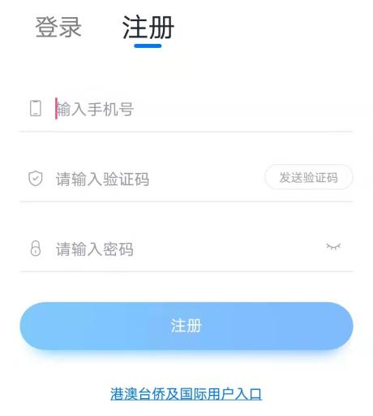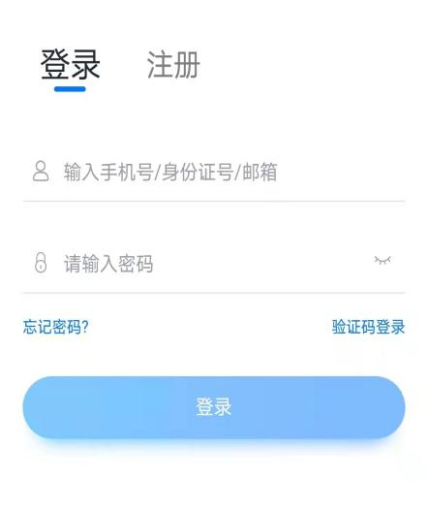
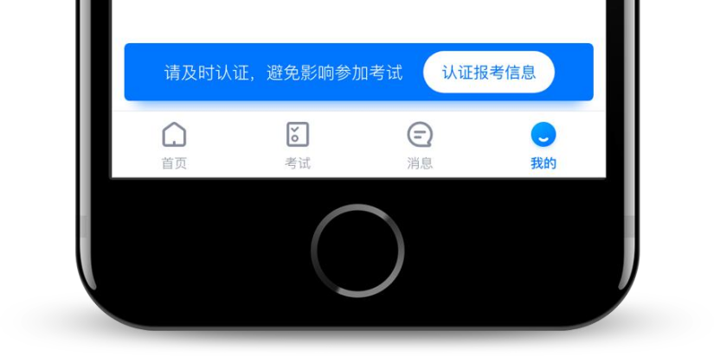
2.身份认证及填写考生信息
首次登录，需要认证考生的报考信息，才可以报名参加考试。注意屏幕下方小蓝条，认证后不可更改信息。
2.1身份认证
请认证考生身份证照片，按提示上传身份证人像面和国徽面，点击下一步，也可点击右上方手动上传身份证信息，填写身份证上的信息进行识别；港澳台侨及国际考生可选择护照或通行证认证。
如遇到身份证已被验证，可点击“去申诉”，请耐心等待人工审核结果。
请尽早完成身份认证以免影响考试。
2.2填写考生信息
提前准备一张免冠证件照电子版。
注册时，选择身份为“其他”，按照指引填写学籍信息，即可完成认证。请务必根据实际情况填写。若选择了“艺术校考生”，也可以完成认证考试。
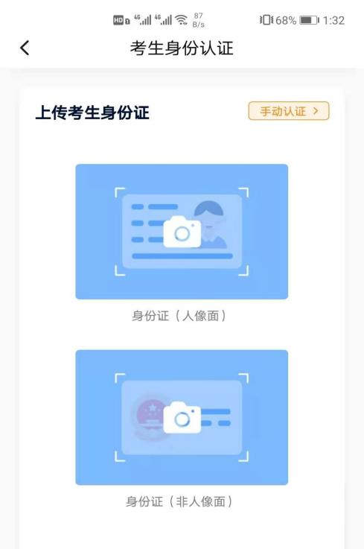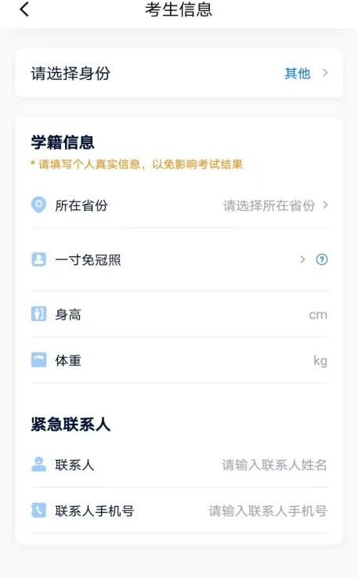

2.3考试确认
认证通过后，【报考】页面会出现您有待确认的考试，请点进去确认考试。确认成功后，在【在线考试】列表页会自动生成一条考试记录，请到【在线考试】列表页查看具体的报考详情和考试要求。
注意：报考页面的报名记录，没有数据，也不需要去报名。
如果没有找到需要确认的考试记录，请联系学校核对导入名单是否正确，如学校确认无误，请学生联系小艺帮客服处理。
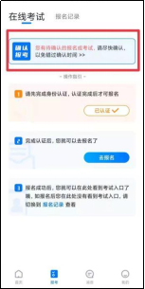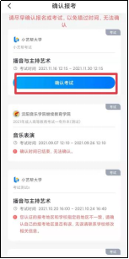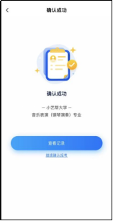
3.考前准备

3.1人脸验证
请选择【报考-在线考试】页面，点击页面上方红色条处，按提示进行人脸验证。请不要化妆、戴美瞳等，验证时调整好光线，不要出现高曝光的情况，保证人脸清晰，避免人脸识别失败。若多次人脸验证失败可以申请“人工审核”，请耐心等待人工审核结果。
请考生务必于模拟考试前本人完成人脸认证，否则无法正常参加考试。
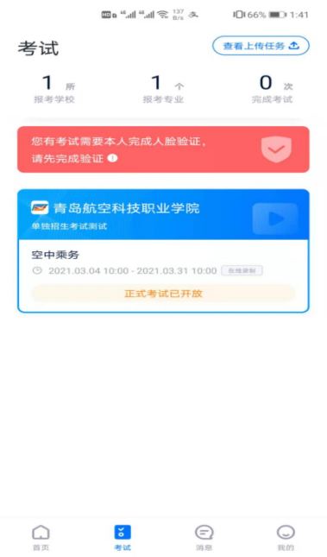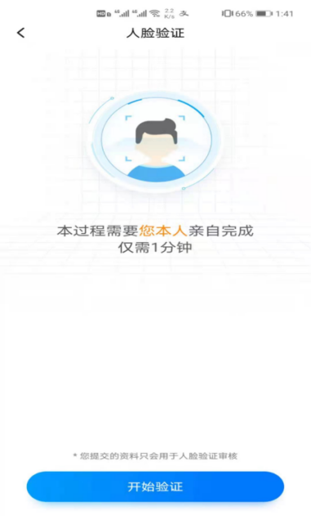

3.2考前任务
点击屏幕下方【报考-在线考试】，选择相应考试，完成“考前阅读”。请务必于模拟考试前完成，否则无法正常参加考试。
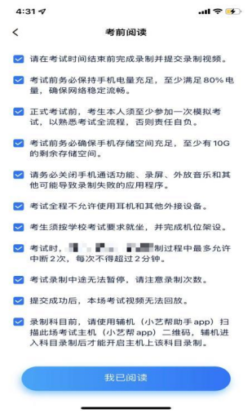

3.3模拟考试
考前必须完成模拟考试，以熟悉正式考试流程。
模拟考试除题目外，其他与正式考试流程一致，有严格的考试时间限制，请在规定的时间内完成模拟考试，模拟考试视频也可提交，但是模拟考试视频不作为评分依据。
模拟考试仅可考生本人参加，请注意不要化妆、不佩戴美瞳等，避免人脸识别失败。
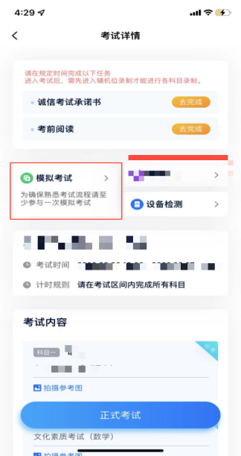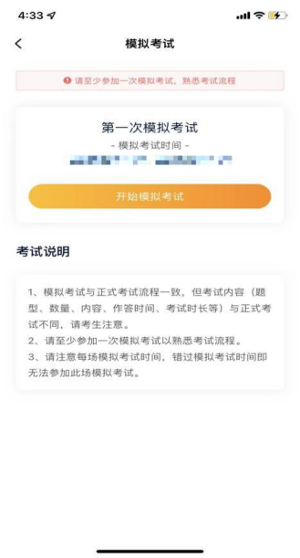
4.正式考试流程
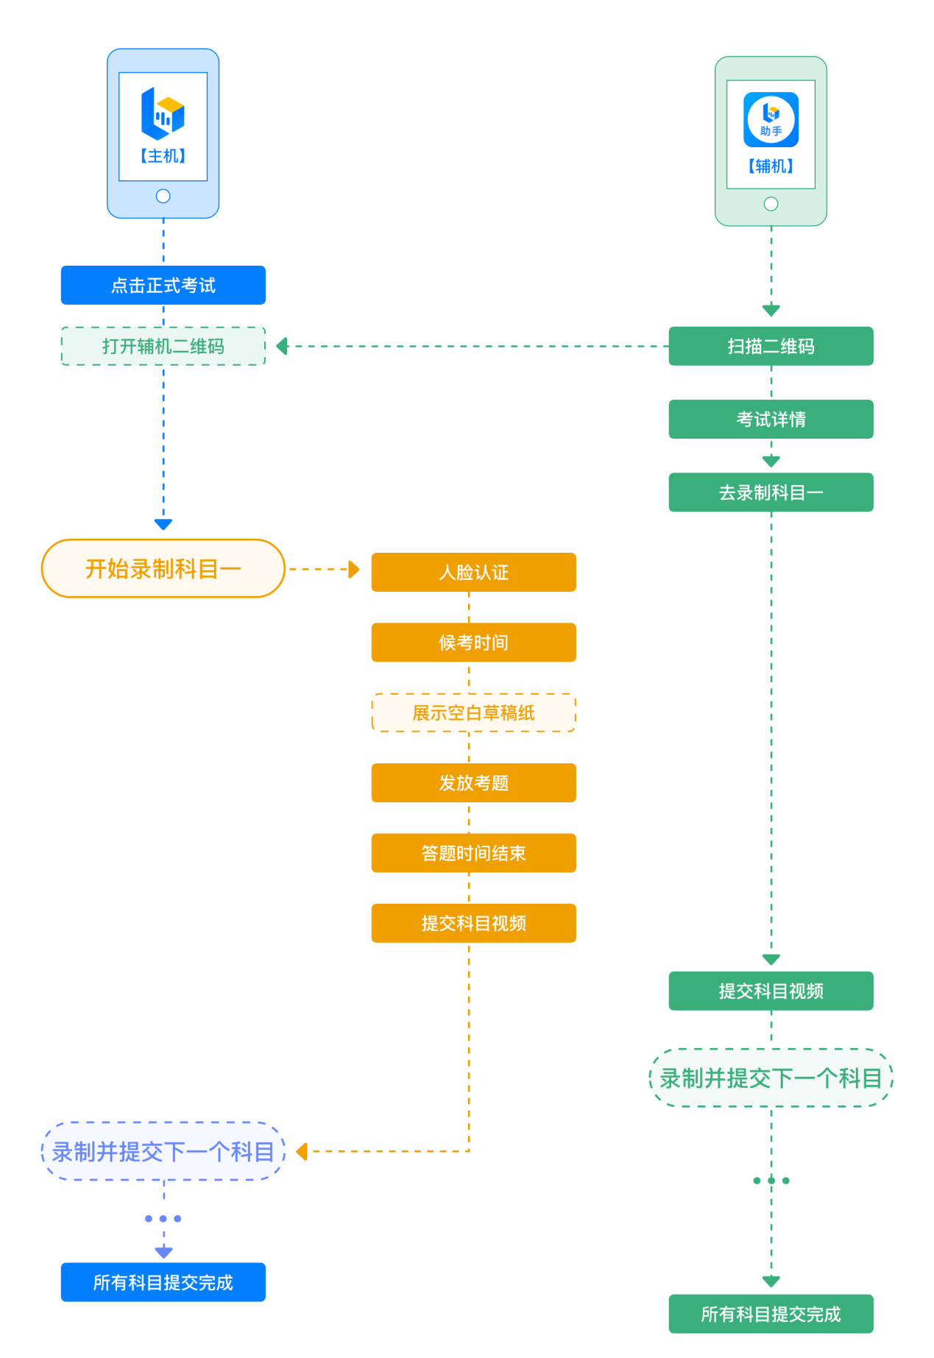

4.1进入考试
请注意系统显示的候考时间，并在此时间内进入，逾期无法参加该考试。请按下图顺序操作，选择相应考试，点击“正式考试”，进入正式考试页面。
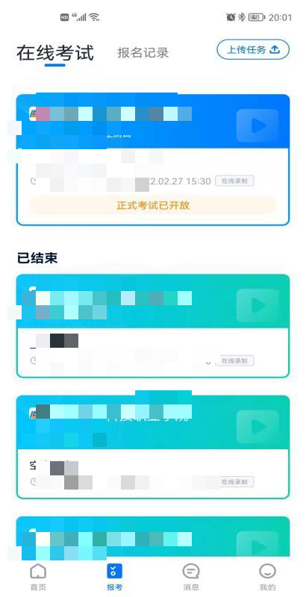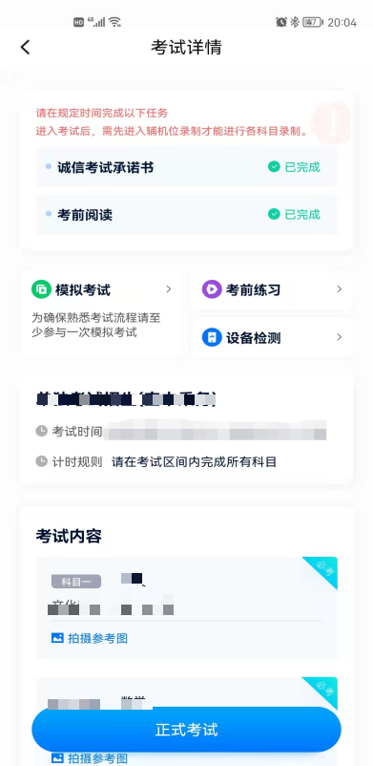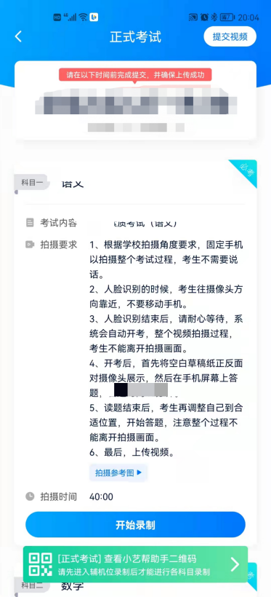
4.2架设双机位
请点击科目介绍页面下方的“小艺帮助手二维码”，完成辅机位架设。具体操作步骤请阅读“小艺帮助手APP考生操作手册”。
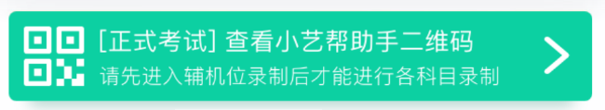
建议考生于考试前确定双机位架设方式及位置，以免浪费正式考试的时间。正式考试时，考生须在候考时间内进入并完成辅机位架设并开始拍摄录制，否则无法正常参加考试。
双机位摆放示意图如下：
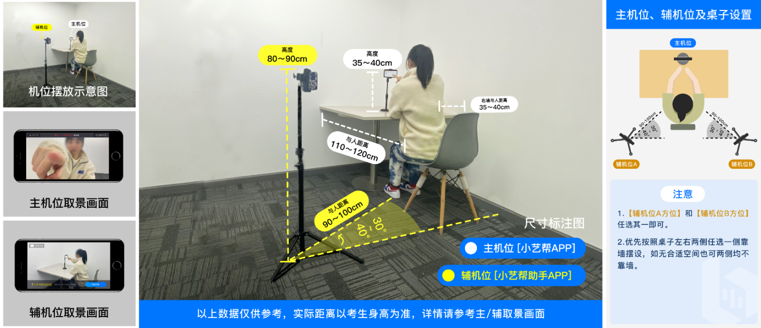

4.3正式考试
考生须在考前按学校要求，准备好一张空白A4纸（候考期间在监控镜头前展示）、笔和考试环境。
考试全程请露出双耳，不被遮挡。若因不可抗力因素导致考试中断，须于2分钟内返回考试界面继续考试，中断超过3次或指定时长(2分钟)导致的考试失败，后果自负。
4.3.1考生须在候考时间内进入，点击下图“开始录制”，小艺帮APP自动检测电量、设备状态等，符合要求方可进入候考，否则无法进行下一步操作。
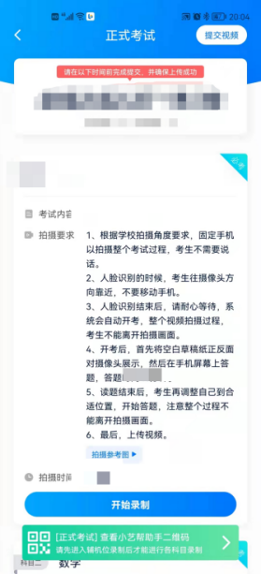
4.3.2候考时间内完成人脸比对
根据语音提示进行人脸比对，请注意不要佩戴美瞳、不要化妆等；选择光线适当角度，不要出现高曝光的情况，保证人脸清晰。如连续3次人脸比对失败，需要按系统提示重新完成人脸验证。
请考生尽早进入考试科目录制状态（下图所示）、完成人脸比对，以免错过考试作答时间、无法正常参加考试。
4.3.3等待候考时间结束
人脸比对完成后，考生不得退出下图界面，否则可能无法进入正式考试作答。
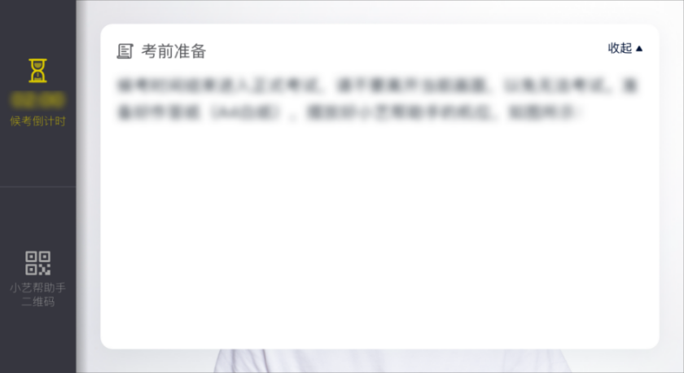
候考时间内，考生不得离开拍摄范围，考试空间内不得出现除考生外的其他人员，考生可点击“收起”按键，观看录制景别。
4.3.4考试作答
请考生务必按时参加考试，如未按候考要求时间参加考试，则无法进入录制。
根据考试作答时间和要求完成作答。
如有考试违纪、作弊行为，学校取消考生成绩。

4.4考试结束、提交视频
4.4.1考试结束后，主机点击提交录制视频。录制结束后，请不要立即关闭程序，请耐心等待视频上传完成。小艺帮APP提示视频上传成功前，请考生关注上传进度，为防止视频上传过程中出现意外，考生于考试结束后48小时内，不得卸载小艺帮APP和终止程序运行，不得清理手机内存、垃圾数据等。
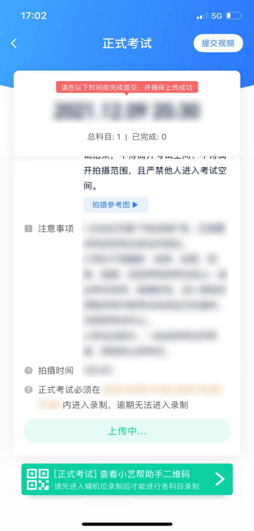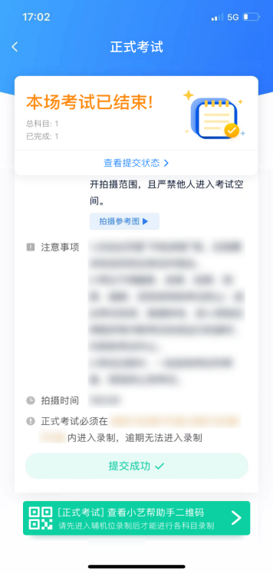
4.4.2如遇上传中断，建议切换网络，并按下图步骤重新上传，直至视频上传成功。
